辽宁股权交易中心

股改挂牌业务指南

及挂牌后服务体系

/证券挂牌/发行转让/融资规划/培训辅导/品牌提升/规范发展

——企业经营，点滴积累，汇渠成渊；成长计划，系统参与，终成伟业。

什么是区域性股权市场？  
  根据国务院办公厅《关于规范发展区域性股权市场的通知》（国办发〔2017〕11号）和中国证监会《区域性股权市场监督管理试行办法》（证监会令132号）的规定，区域性股权市场是为其所在省级行政区域内中小微企业证券非公开发行、转让及相关活动提供设施与服务的场所，是多层次资本市场体系的重要组成部分，是地方人民政府扶持中小微企业政策措施的综合运用平台。

辽宁股权交易中心是什么机构？

中心经辽宁省人民政府批准于2013年设立,是辽宁省（不含大连）区域性股权市场唯一合法运营机构，是中国证券业协会的特别会员、区域性股权市场委员会副主任委员单位。

中心位于沈阳市金融商贸开发区，注册资本人民币1亿元。股东包括信达证券股份有限公司、沈阳联合金融投资控股有限公司、沈阳股权登记托管有限公司、上证所信息网络有限公司、大通证券股份有限公司、中天证券有限公司。

辽宁股权交易中心业务简介

中心根据准入条件不同，采取推荐机构推荐、企业自荐等方式接受企业挂牌展示，并提供资本市场相关服务。

中心设标准板和成长板，并根据挂牌企业质地不同分创新层和基础层，根据企业属性分设科技板、青年创业板和创新创业板等子板块。中心设展示板为非挂牌企业提供展示服务。

中心为企业挂牌展示提供企业股份制改造相关的尽职调查与方案设计、股权激励方案设计、融资方案设计、专业估值、股票或可转换债券的发行备案、证券销售、项目路演、股份确权、登记托管、转让报价、线上线下交易过户、金融机构融资对接、专业培训（起点、起步、起跑计划和公开课）、品牌提升计划（宣传展示、 直播访谈、实物展览、双创参赛等）等全体系、全生命周期的综合性资本市场服务。

各类合作：

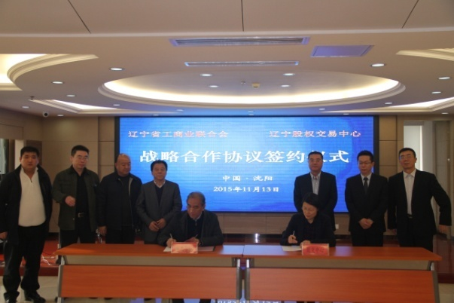 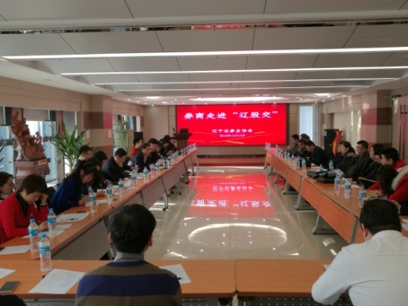

（辽宁省工商联战略合作） （券商走进辽股交）

外部交流：

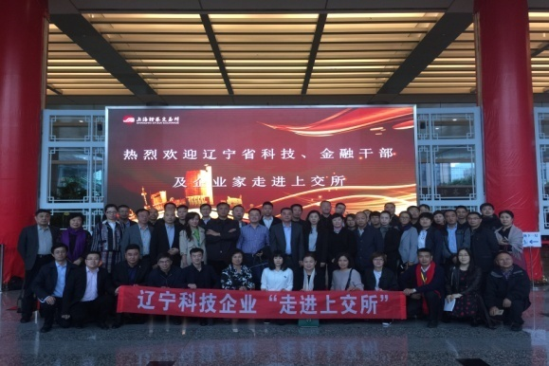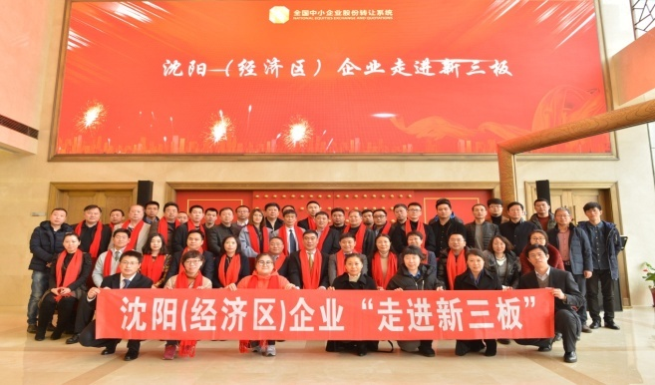

（辽宁科技企业走进上交所） (沈阳(经济区)企业“走进新三板”)

各类仪式：

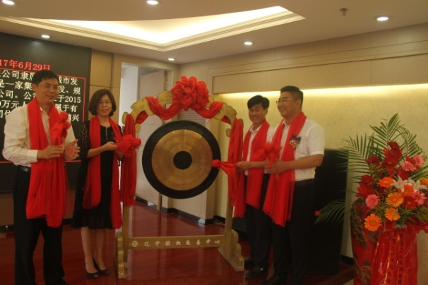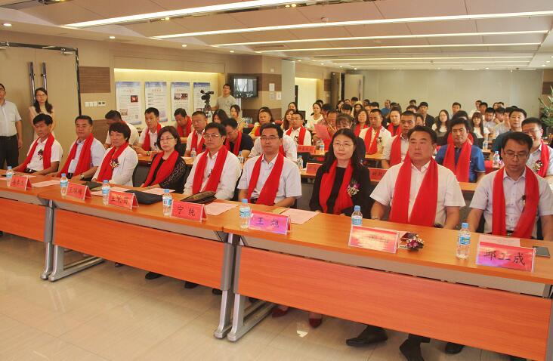

（企业挂牌仪式） （企业挂牌仪式）

各类活动：

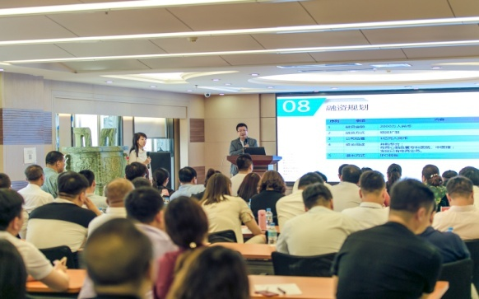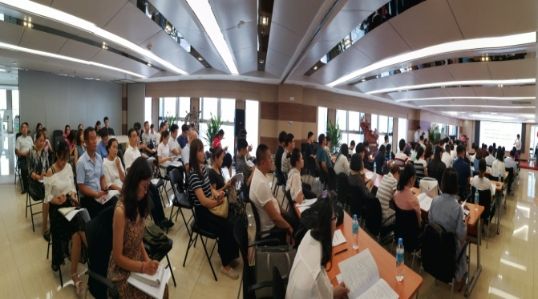

(投融资路演) (企业培训)